Funkcjonowanie osobiste i społeczne, klasa I, II SPdP
Dzień 28. 05. 2020 rok (2 godz.)

Temat: Smacznie i zdrowo.
Cele:
-przypomnienie wiadomości o piramidzie żywienia i o prawidłowym odżywianiu,
-utrwalenie pojęć ogólnych (pieczywo, nabiał, tłuszcze, warzywa, owoce),
-wzbogacanie słownictwa.

Zadanie:
- Przygotuj zeszyt i przybory szkolne.
- Napisz w zeszycie dzisiejszą datę: Czwartek, 28 dzień maja 2020 roku.
- Narysuj lub napisz jaka jest dzisiejsza pogoda.
- Obejrzyj film, w którym jest mowa jak należy się zdrowo odżywiać.
https://pl.pinterest.com/pin/793829871808205733/

zadanie dla Roksany i Natalki
- Wydrukuj obrazek konturowy znajdujący się niżej.
- Powycinaj po liniach kształty w których narysowane są różne produkty.
- Przypomnij sobie jak wyglądała piramida żywieniowa w filmie i spróbuj ją ułożyć
z wyciętych kawałków. Jeżeli nie pamiętasz, dla przypomnienia zamieściłam zdjęcie.

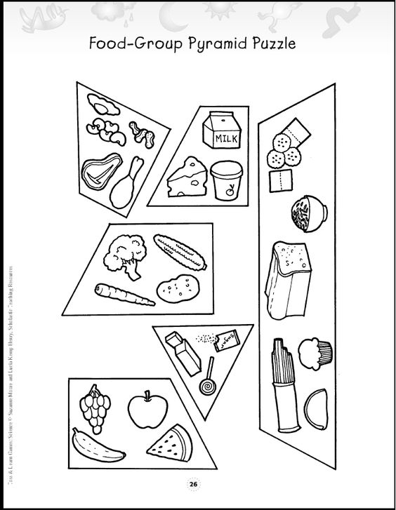
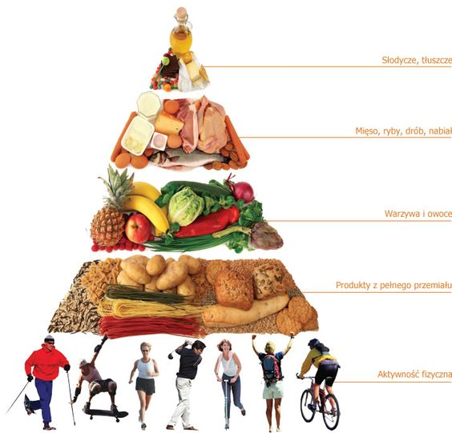

Zadanie dla Kasi, Magdy, Huberta i Piotra
- Narysuj w zeszycie trójkąt i podziel go na cztery części.
- W każdej z nich napisz lub narysuj kilka produktów, tak jak na obrazku pod spodem.

